Lo Scrittore e la Ragazza
di Jerome Klapka Jerome (1859 – 1927)
(da Loro e io, 1909)
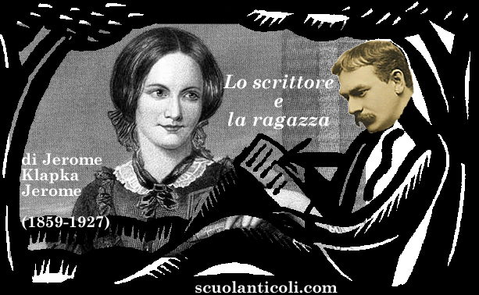

A colei che se scrivo mi tiene per mano

Una volta incontrai un confratello scrittore, alle sette di mattina, nei Kensington Gardens. Sembrava mezzo addormentato, e aveva un’aria così scostante che esitai un poco prima di parlargli: è un uomo che, di regola, fa la prima colazione alle undici. Ma raccolsi il mio coraggio, e lo affrontai.
“È presto, per lei” dissi.
“È presto per tutti, esclusi gli idioti congeniti” mi rispose.
“Che cosa succede?” domandai. “Non riesce a dormire?”
“Se non riesco a dormire?” ribatté, indignato. “Perdinci, ma se non oso sedermi su una panchina, se non ho il coraggio d’appoggiarmi a un albero! Cascherei addormentato in mezzo secondo”.
“E allora?” insistei. “Ha letto Aiutati da solo e Il segreto del successo, di Smiles? Non sia assurdo” consigliai. “Altrimenti, tra poco andrà alla scuola domenicale e terrà un diario. Ormai è troppo tardi. Non ci si redime, a quarant’anni. Vada a casa e vada a letto”.
Vedevo benissimo che si stava riducendo male.
“Me ne andrò a letto” rispose. “Me ne andrò a letto e ci starò un mese, quando avrò finito il maledetto romanzo che sto scrivendo. Ascolti il mio consiglio” disse, appoggiandomi una mano sulla spalla. “Non scelga mai una ragazza coloniale per eroina. Alla nostra età è pura follia”.
“È una ragazza buona e bella” continuò. “Ha un cuore d’oro. Ma sta riducendomi un’ombra. Volevo qualcosa di fresco e fuori dell’ordinario. Non mi son reso conto di quel che stavo per fare. È una ragazza che si alza di prima mattina e cavalca a schiena nuda... voglio dire il cavallo, naturalmente, non sia così sciocco. Nel Nuovo Galles del Sud la cosa non aveva importanza. Ci ho messo il solito colore locale... l’eukalyptus, il canguro... e ho lasciato che cavalcasse. Ma ora che è arrivata a Londra vorrei non averla mai immaginata. Si alza alle cinque e vaga per la città silente. Il che significa, naturalmente, che io debbo alzarmi alle cinque per prender nota delle sue impressioni. Per prima cosa sono andato alla cattedrale di San Paolo. Le piace quando non c’è nessuno in giro. È piena di idee simili. Di lì sono andato al ponte di Westminster. Si siede sul parapetto e legge Wordsworth finché il poliziotto di servizio la manda via. E questo è un altro dei suoi posti favoriti”. Mi indicò con espressione di disgusto concentrato il viale ove ci trovavamo. “Qui le piace concludere la mattinata. Ci viene ad ascoltare il merlo”.
“Be’, ora ha terminato” dissi, per consolarlo. “Il suo giro è concluso! Non ci pensi più”.
“Terminato!” esclamò lui, con una risata amara. “Ho appena incominciato. Debbo passare ancora tutto l’East End: è il luogo dove deve incontrare un tizio suonato almeno quanto lei. E camminare non sarebbe niente. Ma presto avrà un cavallo; lei può capire che cosa significa questo. Hyde Park non le andrà bene. Scoprirà Richmond e Ham Common. Io devo descrivere lo scenario e la sublime letizia dell’ora”.
“Non può lavorare d’immaginazione?”
“Lavorerò d’immaginazione per tutto quel che riguarda la letizia” rispose. “Ma devo avere uno sfondo reale su cui basarmi. Quando sarà a cavallo dovrà avere qualche sensazione. E non è facile sviscerare le sensazioni di una giovane amazzone, quando si è quasi dimenticato da che parte si monta in sella”.
Camminai con lui fino al Serpentine. Mi andavo chiedendo come mai fosse ingrassato tanto improvvisamente. Sotto il cappotto portava un accappatoio da bagno.
“Quella ragazza mi farà morire di raffreddore, lo so” si lagnò, battendo i denti, mentre si slacciava le scarpe.
“Non può piantarla in asso fino all’estate e poi condurla a Ostenda?” gli consigliai.
“Non sarebbe una cosa fuori dall’ordinario” borbottò. “Non le interesserebbe affatto”.
“Ma è permesso alle signore fare il bagno nel Serpentine?” insistei.
“Non sarà il Serpentine” mi spiegò. “Sarà il Tamigi, a Greenwich. Ne parlerà durante una colazione a Queen’s Gate e scandalizzerà tutti i presenti. Se vuole il mio parere, lo fa proprio per questo”.
Uscì dall’acqua completamente coperto di macchie blu. L’aiutai a rivestirsi, e fu abbastanza fortunato da trovare una carrozza già in circolazione. Il libro apparve a Natale. I critici furono tutti del parere che l’eroina era una deliziosa creazione. Alcuni di loro dissero che avrebbero avuto piacere di conoscerla.

(venerdì 26 dicembre 2014. Luigi Scialanca, scuolanticoli@katamail.com)

Jerome Klapka Jerome, Loro e io, traduzione italiana di Ida Omboni, Milano, 2007, Excelsior 1881, pp 54-56.

